【写真例】

聖火・東京オリンピック（清岡義道写真文庫） 秋葉神社へ（田辺寿男写真文庫）

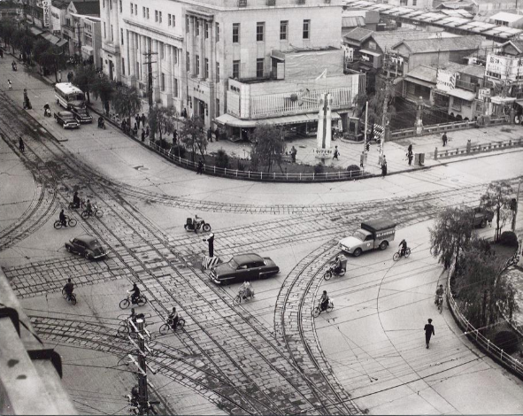

別枝本村附近（田辺寿男写真文庫）
はりまや橋交差点（清岡義道写真文庫）

